План проверки гипотезы

Обоснование смены гипотезы
Гипотеза из ДЗ №4
Мы считаем, что у покупателей есть проблема с неожиданным увеличением итоговой суммы после выбора способа доставки, потому что они узнают стоимость доставки только после её выбора, что приводит к отказу от заказа на финальном шаге заказа.
В рамках другой дисциплины я провела интервью и поняла, что проблема повышения стоимости на последнем этапе не стоит критично для пользователей Авито, поэтому решила изменить гипотезу, поскольку выяснила, что текущие пользователи Авито понимают, что на платформе доставка платная и они к этому, в целом, привыкли. Более критичная проблема, которая также была обнаружена во время интервью и дополнительно зафиксирована в процессе неформального общения с людьми, которые используют Авито – отсутствие ценности в Корзине как инструменте для покупки. Из 8 человек (разного возраста, пола, финансового и семейного положения, с разной степенью активности взаимодействующие с Авито), собранных методом снежного кома из моего окружения, которые время от времени покупают что-то на Авито, только 1 использует Корзину. Несколько инсайтов, почему так происходит:
- Большинство даже не знает об этой функции. Так происходит, потому что у людей другой паттерн покупки.
  - Из интервью со Станиславом я узнала, что в большинстве объявлений продавцы просят написать им перед заказом. Ещё покупатели часто пишут, чтобы поторговаться. Таким образом, флоу покупки на маркетплейсе и Авито – отличается: на маркетплейсе покупатель сразу кладёт товар в корзину и оформляет заказ, а на Авито сначала пишет продавцу.
  - Также в интервью мне подсветили особенность Авито, в сравнении с маркетплейсом: товары конечны. Даже если человек хочет купить одновременно несколько товаров, пока он будет договариваться с одним продавцом, другой уже может продать. Так, проще и надежнее заказать сразу, как только договорился с продавцом.
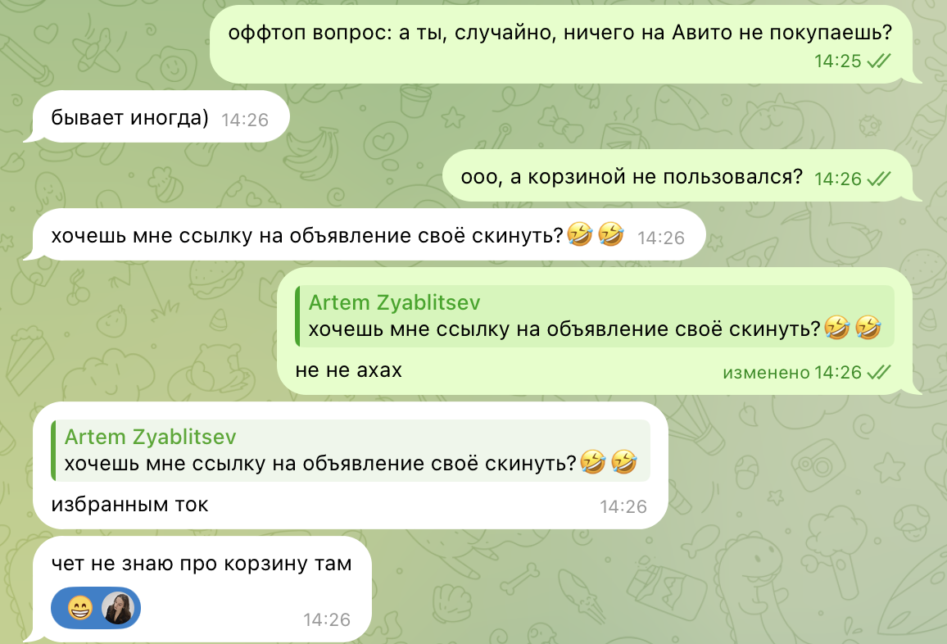
- Несколько человек говорили, что воспринимают Корзину как Избранное.
Таким образом, ключевая проблема заключается в том, что покупатели имеют определённые паттерны поведения при взаимодействии с Авито: они заходят на платформу, выбирают товар, пишут покупателю, потому что тот попросил или чтобы выбить скидку, заказывают товар, если их всё устроило, пока его не выкупил кто-то другой. Корзина же меняет их паттерны поведения, поскольку бесшовный флоу заказа через Корзину (как на маркетплейсах) предполагает, что продавцу писать не нужно и товары в Корзине могут полежать какое-то время, пока человек думает или выбирает что-то ещё. Так, чтобы человек изменил привычные паттерны поведения, что-то должно мотивировать его поступать иначе, не так как он привык. На данный момент, в интервью (Станислав, например) говорили, что не видят ценности в Корзине.
Сформулируем новую продуктовую гипотезу:
Мы считаем, что покупатели не пользуются Корзиной Авито, потому что привыкли к другому флоу заказа и не видят ценности в оформлении через Корзину, что приводит к снижению количества заказов через Корзину Авито.
Пока искала решение этой гипотезы я побрейнштормила о том, что вообще мотивирует людей менять свои потребительские привычки, какую ценность компания может дать пользователю, чтобы вовлечь его в использование продукта. Вероятно, это может быть смена ценностей, например, покупатель стал эко активистом, поэтому перестал покупать пакеты в магазине. Глобально, на ценности, социальный статус и другие аспекты личности человека мы влиять не можем. Поэтому основным решением остаётся прямая выгода в виде акций и подарков. Я подумала, что можно внедрить геймификацию, но данная фича довольно сложна в разработке и не факт, что действительно замотивирует людей пользоваться Корзиной. Так, в процессе размышлений и идеи эффективного использования ресурсов, я пришла к выводу, что решения, которые я описывала для предыдущей гипотезы, подходят и для новой, поскольку ключевым инструментом мотивации, в данном случае, являются деньги. Данные подтверждают актуальность экономии: сегодня россияне переходят на сберегательную модель поведения и потребительский спрос падает. Также исследование Б1 от весны 2025 года говорит, что «все покупатели вне зависимости от уровня дохода стали более экономными». Таким образом, формулировка решения остаётся прежней.

Решение
Если мы введём скидки на доставку за отзывы, фото, реферинг друзей и так далее, то пользователи смогут получать скидки на доставку за активности, что приведёт к росту вовлечённости и лояльности текущих пользователей и привлечению новых.

Контекст
- Название продукта: Корзина на Авито
- Выбранная ЦА:
  - Основная группа – это мужчины 25-34 лет. Если говорить о психографических признаках, то, вероятно, они пока находятся на этапе построения карьеры и стремятся сэкономить при покупке крупных товаров, например, бытовой техники в квартиру.
  - Также к возрастным группам 25-34 и 35-44 часто относятся семьи с детьми, поскольку средний возраст рождения в России составляет около 29,8 лет. Они обычно покупают одежду, игрушки и другие детские товары.

ДЗ №1 - ссылка
ДЗ №2 - ссылка
ДЗ №3 (оценённое на 4/10 и ниже новая версия) - ссылка
Дз №4 - ссылка

Продуктовая гипотеза
Мы считаем, что покупатели не пользуются Корзиной Авито, потому что привыкли к другому флоу заказа и не видят ценности в оформлении через Корзину, что приводит к снижению количества заказов через Корзину Авито.

Решение
Если мы введём скидки на доставку за отзывы, фото, реферинг друзей и так далее, то пользователи смогут получать скидки на доставку за активности, что приведёт к росту вовлечённости и лояльности текущих пользователей и привлечению новых.

Пилот

Формат пилота
Отправляем на почту персональный промокод со скидкой на доставку за оставленный отзыв.

Сегмент
Семьи (мужчины и женщины) от 25 до 34 лет.

Почему?
- 60% россиян хотя бы раз покупали товары для ребенка "с рук". Согласно исследованию Коммерсантъ, родители стали больше экономить на детях и чаще рассматривают покупку детских товаров с рук.
- Данный сегмент, в среднем, совершает более частые, но менее крупные покупки (детскую мебель, коляски, детскую одежду, книги, технику, игрушки, обувь), поэтому для него более актуальна скидка на доставку.
- Поскольку родители – это отдельная социальная роль, они являются участниками родительских сообществ, в которых могут обсуждать скидки, акции, промокоды и так далее. Это формирует дополнительный бесплатный канал продвижения для пилота. Но мы можем столкнуться с проблемой негатива на фоне сетевого эффекта: родители, которым не достался промокод могут начать действовать негативно. С другой стороны, мы можем дать возможность поделиться промокодом.

Боли и метрики
Боли
- У покупателя нет мотивации менять привычный флоу
- Покупатели не видят ценность в корзине
- Страх упустить товар, пока он лежит в корзине
- Привычка общаться с продавцом, чтобы проверить наличие и/или состояние товара и сбить цены

Способ проверки
- Создаём промокод на скидку на доставку или на бесплатную доставку, в зависимости от того, что является более экономически обоснованным. Было выбрано решение с промокодом, поскольку эта система уже интегрирована в платформу, соответственно, реализация будет очень дешевой по ресурсам.
- Очень важно рассказать людям про эту фичу. Нам нужно «продать» ценность использования Корзины, иначе люди так и не начнут ей пользоваться. Для этого мы используем 3 канала коммуникации: делаем рассылку, завешиваем баннер на главной и делаем сторис. Для понимания прикладываю скриншоты.

Баннер на главной
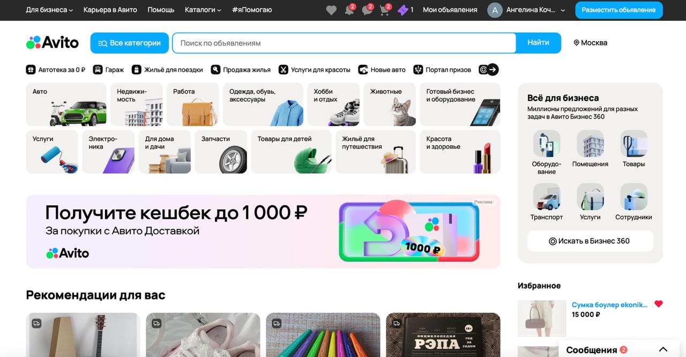

Формат сторис на Авито
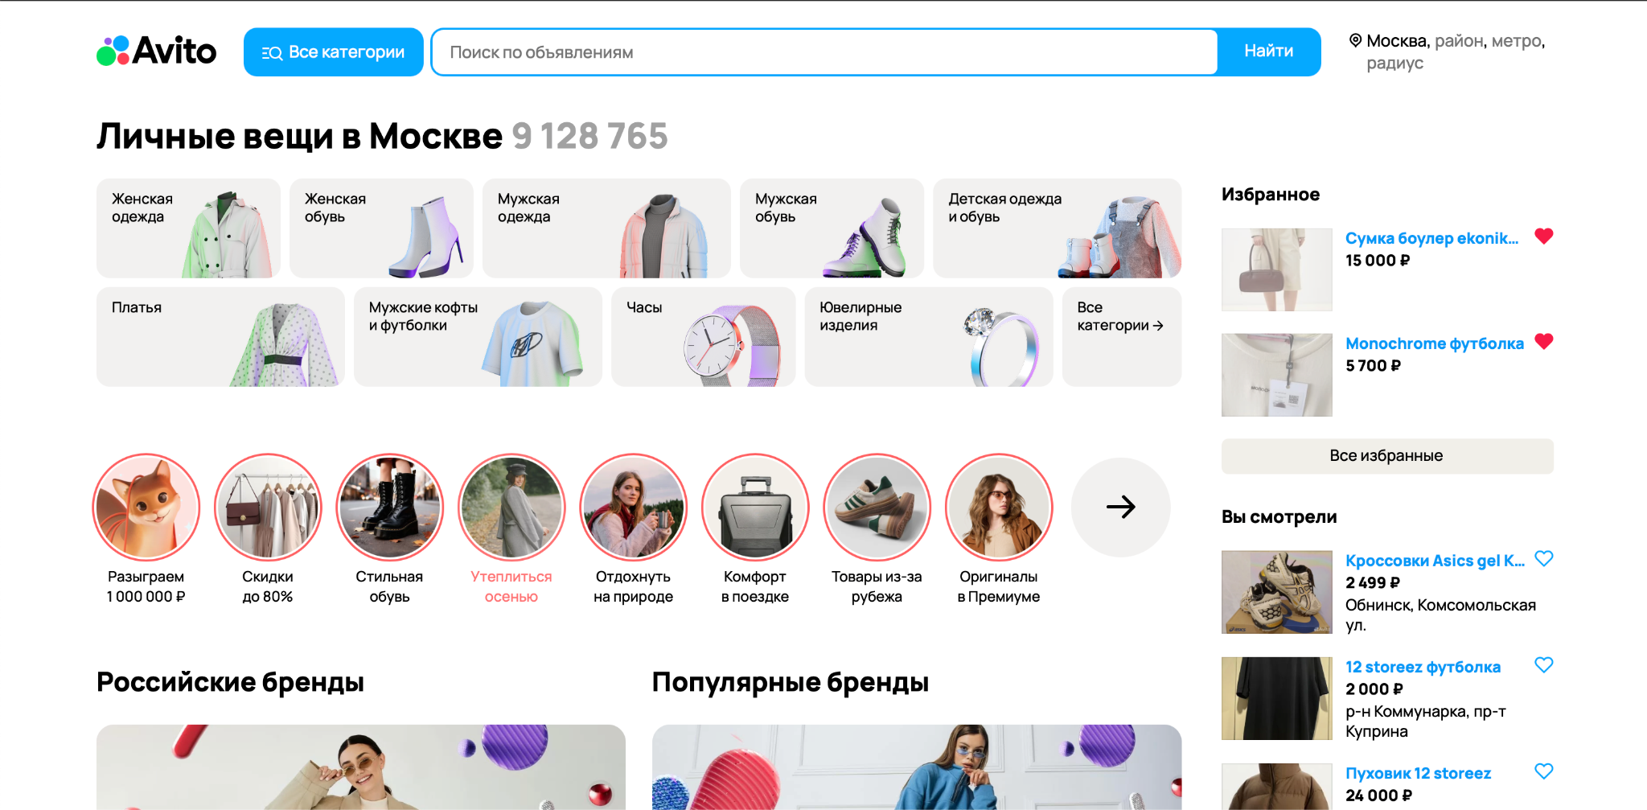

Критерии успеха
- Клики по баннеру/сторис и переходы из письма
- Количество отзывов
- Переходы в письмо с промокодом
- Активация промокода
- Повторная покупка
- ROI
- NPS

Как коммуницируем с пользователем
- Завешиваем баннер на главной странице: рассказываем про то, что появилась новая фича и вы можете первыми ей воспользоваться
- Сторис в приложении: аналогично рассказываем про то, что появились промокоды
- Email-рассылки: рассказываем про фичу + скидываем промокод

Сбор данных
- Проводим А/Б-тест и смотрим, как изменились конверсии по использованию Корзины.
- NPS по использованию Корзины.

Метрики и критерии успеха для пилота
Гипотеза | Метод проверки | Критерии успеха
Количественные метрики
Мы считаем, что покупатели не пользуются Корзиной Авито, потому что привыкли к другому флоу заказа и не видят ценности в оформлении через Корзину, что приводит к снижению количества заказов через Корзину Авито. | A/B тест
Качественные метрики
Мы считаем, что покупатели не пользуются Корзиной Авито, потому что привыкли к другому флоу заказа и не видят ценности в оформлении через Корзину, что приводит к снижению количества заказов через Корзину Авито.
 | Количество обращений в поддержку

Выбор MVP или MLP
Решение: выбираем MLP
Почему?
Тип продукта
Продукт является высококонкурентным и покупатели чувствительны к нему.
Во-первых, продукт выходит на рынок, где есть крупные игроки – WB и Ozon, которые диктуют свои правила. Покупатели привыкли к этим нормам рынка, чтобы оставаться в рынке, Авито важно адаптироваться под них. Во-вторых, пользователи Авито, которые привыкли к другому пути пользователя (писала об этом выше), вынуждены изменить его, что заведомо вызывает негатив. Задача Авито – показать удобство использования продукта, чтобы у покупателя сформировались новые нейронные связи. Так, продукт является конкурентным и эмоциональным.

Уровень неопределённости
Высокий, поскольку ключевая задача Авито в рамках выбранной мной гипотезы – изменить паттерны поведения людей, привить им новые привычки. Это очень сложно, особенно среди постоянных пользователей, у которых уже сформированы крепкие нейронные связи.

Ресурсы
Авито — одна из крупнейших IT-компаний в России с командой около 10 000 сотрудников на 2024 год. Учитывая то, что компания стремиться постепенно перерастать в маркетплейс, важно инвестировать ресурсы в создание качественного и интуитивно понятного решения.
Техническая реализация данного продукта не требует большого количества ресурсов, однако критически важно выделить команду для проработки бесшовного пользовательского пути (CJM) и улучшения UX. Это обеспечит соответствие продукта требованиям рынка и сохранит позиции бренда Авито.
Эти 2 абзаца помогла причесать нейронка, мысли мои.
Ожидания пользователей
Высокие, поскольку на рынке есть WB и Ozon c оформлением заказа в 2 клика и возможностью постоплаты. В предыдущих работах отмечала, что согласно Similarweb, они являются нашими конкурентами, потому что есть большое пересечение аудиторий.

Так, на основе конкурентного и эмоционального типа продукта, достаточных ресурсов и высоких ожиданий пользователей, я считаю, что реализация MLP более релевантна в данном случае.

Описание MLP

User Story Mapping
Глобально: мотивация использования корзины
- Как работающий родитель, я заказываю товары через корзину, чтобы они пришли в один пункт выдачи и я сэкономил время и деньги на доставке.
- Как занятой, работающий, но любящий отец, я хочу быстро купить своему сыну игру на приставку, чтобы порадовать своего ребёнка, не потратив много времени на это.
По CJM:
- Осознание потребности
- Как разумный родитель, я хочу купить ребёнку товар хорошего качества, но по меньшей цене, чтобы сэкономить.

- Поиск и выбор товаров
- Как разумный потребитель, я кликаю по баннеру с информацией о бесплатной доставке на главной, чтобы узнать, как сэкономить на доставке товара.
- Как работающий, но заботливый родитель, я хочу быстро выбрать товар для своего ребёнка (часто даже «на ходу»), чтобы сэкономить время на другие дела.
- Получение промокода
- Как разумный потребитель, я оставляю отзыв, чтобы сэкономить на доставке товара.

- Оформление заказа
- Как работающий родитель, я хочу заказать все игрушки одной покупкой, чтобы сэкономить время.
- Как работающий родитель, я хочу, что бы оформление заказа проходило «на автопилоте» (максимум предзаполнения данных, интуитивно понятный интерфейс и так далее), чтобы процесс занял минимум времени и сил.
- Как разумный потребитель, я использую промокод, чтобы сэкономить на доставке.

Зеленым подсветила то, что напрямую связано с MLP.

Включённый функционал
- Добавляем отдельные промокоды за другие активности. Например, больше скидка за отзывы с фото или за реферинг друзей. Простое решение – легкий способ масштабировать.
- Улучшение UX-дизайна корзины
Из интервью я знаю, что пользователи жалуются на интерфейс Корзины, поэтому при разработке MLP очень важно создать максимально бесшовный CJM (именно с точки зрения интерфейса) и нативный интерфейс.
- Предзаполнение способов доставки при выборе нескольких товаров
Этот фактор также очень важен для формирование бесшовного пути оформления.
- Push-уведомления
Добавляем новый способ коммуникации: в нём выше конверсии, чем в почте и та же точка входа, что и в приложение. Довольно дешевый в реализации.
- Инструкция
Она необходима, чтобы рассказать пользователю «правила игры».
- Автоматическое отправление промокода на почту и в push по триггеру.

Второй и третий критерий, по факту не столько отражают функционал MLP, сколько являются дополнительными доработками Корзины. Но именно только качественная работа самого сервиса позволит пользователям остаться и сформирует новые нейронные связи по процессу оформления заказа.

Функционал, который планируется позже и почему
Комплексная система лояльности с прозрачным личным прогрессом и факторами, посредством которых мы можем влиять на скидку. Например, процент выкупа, количество оставленных отзывов. (Для понимания: как это сейчас сделано со шкалой процента выкупа у Ламоды)
Не внедряем, поскольку это дорого в реализации, нужно сначала протестировать разные промокоды. Дальше можно итерационно развивать и внедрять.

Сценарии использования
- Знакомство с новым промокодом на скидку: push + инструкция
  - Пользователь заходит на Авито, видит баннер и проваливается в инструкцию.
  - Пользователь получает push и переходит по нему.
  - Пользователь проваливается в инструкцию из письма.
- Проявление активности: новые активности
  - Пользователь оставляет отзыв
  - Пользователь оставляет отзыв с фото
  - От пользователя приходят новые покупатели
  - Проявляет другую активность
- Пользователь автоматически получает награду: автоотправка промокода
- Оформление заказа: удобный UX Корзины + предзаполнение данных
- Органический трафик – родители делятся новой фичей в сообществах: новые активности

Метрики и критерии успеха MVP/MLP

https://workspace.ru/blog/privlechenie-klientov-35-effektivnykh-priyemov/
https://magazine.sibur.ru/publication/workshop/chto-pokazalo-pervoe-polugodie-2025-goda-dlya-ekonomiki-rossii-i-chego-zhdat-dalshe/
https://truesharing.ru/news/56262/
https://www.gazeta.ru/family/news/2025/06/13/26022896.shtml
https://b1.ru/upload/sprint.editor/a22/9kt0fkhu5e7h1ncure4utsbomb74rk2t/b1-consumer-products-sector-survey-april-2025.pdf
https://www.kommersant.ru/doc/7987930
https://www.forbes.ru/novosti-kompaniy/522804-odna-iz-krupnejsih-it-kompanij-avito-peresagnuli-otmetku-v-10-000-sotrudnikov
https://dornsife.usc.edu/wendy-wood/wp-content/uploads/sites/183/2023/10/labrecqie.wood_.neal_.harrington.2016.pdf
В России женщины в среднем рожают детей в 30 лет // РИА URL: https://ria.ru/20250418/statistika-2011943661.html (дата обращения: 27.09.2025).

